BÀI TẬP TRẮC NGHIỆM MÔN VẬT LÝ LỚP 8 BÀI 5:
SỰ CÂN BẰNG LỰC - QUÁN TÍNH
Câu 1: Quan sát hình vẽ bên, cặp lực cân bằng là:
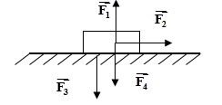
A. F1 và F3 B. F1 và F4 C. F4 và F3 D. F1 và F2
Câu 2: Hai lực cân bằng là hai lực
A. Cùng điểm đặt, cùng phương, cùng chiều và cường độ bằng nhau.
B. Cùng điểm đặt, cùng phương, ngược chiều và cường độ bằng nhau.
C. Đặt trên hai vật khác nhau, cùng phương, cùng chiều và cường độ bằng nhau.
D. Đặt trên hai vật khác nhau, cùng phương, ngược chiều và cường độ bằng nhau.
Câu 3: Khi có lực tác dụng, mọi vật đều không thể thay đổi vận tốc đột ngột được vì mọi vật đều có
A. Ma sát B. Trọng lực C. Quán tính D. Đàn hồi
Câu 4: Hình vẽ nào sau đây biểu diễn đúng trọng lực của vật nặng có khối lượng 1kg.
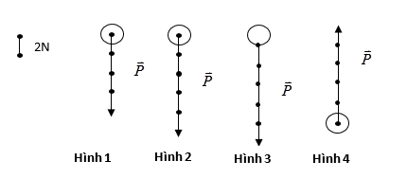
A. Hình 1 B. Hình 2 C. Hình 3 D. Hình 4
Câu 5: Trong các chuyển động sau chuyển động nào là chuyển động do quán tính?
A. Hòn đá lăn từ trên núi xuống
B. Xe máy chạy trên đường
C. Lá rơi từ trên cao xuống
D. Xe đạp chạy sau khi thôi không đạp xe nữa
Câu 6: Khi ngồi trên ô tô hành khách thấy mình nghiêng người sang phải. Câu nhận xét nào sau đây là đúng?
A. Xe đột ngột tăng vận tốc B. Xe đột ngột giảm vận tốc
C. Xe đột ngột rẽ sang phải D. Xe đột ngột rẽ sang trái
Câu 7: Có ba lực cùng tác dụng lên một vật như hình vẽ bên. Lực tổng hợp tác dụng lên vật là
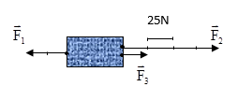
A. 75N B. 125N C. 25N D. 50N
Câu 8: Một vật nằm yên trên mặt bàn nằm nghiêng lực cân bằng với trọng lực P là
A. Cả C, D đều sai B. Cả C, D đều đúng C. N D. F1
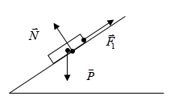
Câu 9: Khi có lực tác dụng lên một vật thì... Chọn phát biểu đúng.
A. Lực tác dụng lên một vật làm vật chuyển động nhanh lên
B. Lực tác dụng lên một vật làm vật chuyển động chậm lại
C. Lực tác dụng lên một vật làm vật biến dạng và biến đổi chuyển động của vật
D. Lực tác dụng lên một vật làm biến đổi chuyển động của vật
Câu 10: Một vật đang chuyển động thẳng với vận tốc v. Muốn vật chuyển động theo phương cũ và chuyển động nhanh lên thì ta phải tác dụng một lực như thế nào vào vật? Hãy chọn câu trả lời đúng.
A. Cùng phương cùng chiều với vận tốc B. Cùng phương ngược chiều với vận tốc
C. Có phương vuông góc với với vận tốc D. Có phương bất kỳ so với vận tốc
Câu 11: Sử dụng hình vẽ bên (minh họa cho trường hợp kéo gàu nước từ dưới giếng lên.) Hãy chọn phát biểu chưa chính xác
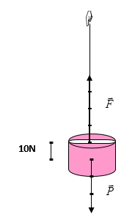
A. Lực kéo có phương thẳng đứng, chiều hướng lên trên, độ lớn 40N
B. Trọng lực có phương thẳng đứng, chiều hướng xuống, độ lớn 30N
C. Lực kéo và trọng lực cùng phương
D. Khối lượng của gàu nước là 30kg
Câu 12: Một vật đang đứng yên trên mặt phẳng nằm ngang. Các lực tác dụng vào vật cân bằng nhau là
A. Trọng lực P của Trái Đất với lực ma sát F của mặt bàn
B. Trọng lực P của Trái Đất với lực đàn hồi
C. Trọng lực P của Trái Đất với phản lực N của mặt bàn
D. Lực ma sát F với phản lực N của mặt bàn
Câu 13: Khi ném một quả bóng lên cao (bỏ qua mọi ma sát), hình vẽ nào sau đây diễn tả đúng các lực tác dụng lên quả bóng.
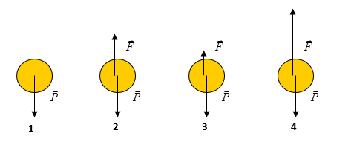
A. Hình 1 B. Hình 2 C. Hình 3 D. Hình 4
Câu 14: Một xe ô tô đang chuyển động thẳng thì đột ngột dừng lại. Hành khách trên xe sẽ như thế nào? Hãy chọn câu trả lời đúng.
A. Hành khách nghiêng sang phải B. Hành khách nghiêng sang trái
C. Hành khách ngã về phía trước D. Hành khách ngã về phía sau
Câu 15: Một quả bóng khối lượng 0,5 kg được treo vào đầu một sợi dây, phải giữ đầu dây với một lực bằng bao nhiêu để quả bóng nằm cân bằng.
A. 0,5 N B. Nhỏ hơn 0,5 N C. 5N D. Nhỏ hơn 5N
Câu 16: Trong thí nghiệm về máy Atút, hệ thống chuyển động thẳng đều khi nào?
A. Sau khi đi qua vòng K B. Khi mới thêm gia trọng C (vật C)
C. Ngay trước khi đi qua vòng K D. Trên tất cả các đoạn đường
Câu 17: Một quả cầu được treo trên sợi chỉ tơ mảnh như hình vẽ. Cầm đầu B của sợi chỉ để giật thì sợi chỉ có thể bị đứt tại điểm A hoặc điểm C. Muốn sợi chỉ bị đứt tại điểm C thì ta phải giật như thế nào? Hãy chọn câu trả lời đúng.
A. Giật thật mạnh đầu B một cách khéo léo B. Giật đầu B một cách từ từ
C. Giật thật nhẹ đầu B D. Vừa giật vừa quay sợi chỉ
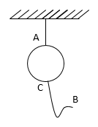
Câu 18: Một vật chịu tác dụng của hai lực và đang chuyển động thẳng đều. Nhận xét nào sau đây là đúng?
A. Hai lực tác dụng là hai lực cân bằng B. Hai lực tác dụng có độ lớn khác nhau
C. Hai lực tác dụng có phương khác nhau D. Hai lực tác dụng có cùng chiều
Câu 19: Một vật nếu có lực tác dụng sẽ
A. Thay đổi khối lượng B. Thay đổi vận tốc
C. Không thay đổi trạng thái D. Không thay đổi hình dạng

ĐÁP ÁN

1 | B | 5 | D | 9 | C | 13 | D | 17 | A
2 | C | 6 | D | 10 | A | 14 | C | 18 | A
3 | C | 7 | A | 11 | C | 15 | C | 19 | B
4 | B | 8 | A | 12 | C | 16 | A

